**ФЕДЕРАЛЬНОЕ ГОСУДАРСТВЕННОЕ БЮДЖЕТНОЕ ОБРАЗОВАТЕЛЬНОЕ УЧРЕЖДЕНИЕ ВЫСШЕГО ОБРАЗОВАНИЯ**



**МОСКОВСКИЙ ПОЛИТЕХНИЧЕСКИЙ УНИВЕРСИТЕТ**

**ВЫСШАЯ ШКОЛА ПЕЧАТИ И МЕДИАИНДУСТРИИ**

***Институт Принтмедиа и информационных технологий***

***Кафедра Информатики и информационных технологий***

**направление подготовки**

**09.03.02 «Информационные системы и технологии»**

**ЛАБОРАТОРНАЯ РАБОТА №12**

**Дисциплина:** Введение в программирование

**Тема:** Правильное использование событийного управления

**Выполнила: студентка группы 201-723**

Круглова Анастасия Михайловна

**Дата:** 19.11.2020

**Проверил:** Колодочкин Александр Алексеевич

**Замечания: _________________________________________________________**

**____________________________________________________________________**

**____________________________________________________________________**

**Москва**

**2020**

<https://github.com/nastyakrul/VVP_.git>

Оглавление

Задача №1. 3

Задача №2. 6

Задача №3. 8

Задача №4. 12

Задача №5. 15

Задача №1.

Дан номер дня – целое число от 1 до 31 и месяца — целое число в диапазоне 1–12 (1 — январь, 2 — февраль и т. д.). Вывести дату в виде текста (например, «пятое января»).

#include <iostream>

#include <locale.h>

#include <stdio.h>

int main()

{

setlocale(LC_ALL, "Russian"); //установка русского языка

int x,y,d,e;//ввод переменных

printf("Введите номер дня (1-31): ");//ввод с клавиатуры значения

scanf_s("%d", &x);

printf("Введите номер месяца (1-12): ");//ввод с клавиатуры значения

scanf_s("%d", &y);

if (x < 10) //если число однозначное

{

switch (x) //определяем номер дня

{

case 1:

printf("первое");

break;

case 2:

printf("второе");

break;

case 3:

printf("третье");

break;

case 4:

printf("четвертое");

break;

case 5:

printf("пятое");

break;

case 6:

printf("шестое");

break;

case 7:

printf("седьмое");

break;

case 8:

printf("восьмое");

break;

case 9:

printf("девятое");

break;

default:

{

printf("Неправильный ввод.\n"); //если введено число не от 1 до 9

return 0;

}

}

}

else

{

d = x / 10; //первая цифра двузначного числа

e = x % 10; //вторая цифра двузначного числа

switch (d) //смотрим какая первая цифра

{

case 1:

switch (e) //смотрим какая вторая цифра

{

case 0:

printf("десятое");

break;

case 1:

printf("одиннадцатое");

break;

case 2:

printf("двенадцатое");

break;

case 3:

printf("тринадцатое");

break;

case 4:

printf("четырнадцатое");

break;

case 5:

printf("пятнадцатое");

break;

case 6:

printf("шестнадцатое");

break;

case 7:

printf("семнадцатое");

break;

case 8:

printf("восемнадцатое");

break;

case 9:

printf("девятнадцатое");

break;

default:

{

printf("Неправильный ввод.\n"); //если введено число не от 0 до 9

return 0;

}

}

break;

case 2:

if (e == 0) //если вторая цифра двузначного числа равна 0

printf("двадцатое");

else //если не равна 0

{

printf("двадцать ");

switch (e)

{

case 1:

printf("первое");

break;

case 2:

printf("второе");

break;

case 3:

printf("третье");

break;

case 4:

printf("четвертое");

break;

case 5:

printf("пятое");

break;

case 6:

printf("шестое");

break;

case 7:

printf("седьмое");

break;

case 8:

printf("восьмое");

break;

case 9:

printf("девятое");

break;

}

}

break;

case 3:

if (e == 0) //если вторая цифра числа равна 0

printf("тридцатое");

else //если не равна 0

{

printf("тридцать ");

switch (e)

{

case 1:

printf("первое");

break;

default:

{

printf("Неправильный ввод.\n"); //если введено число больше 1

return 0;

}

}

}

break;

default:

{

printf("Неправильный ввод.\n"); //если введено число больше 3

return 0;

}

}

}

switch (y) //определяем месяц

{

case 1:

printf(" января\n");

break;

case 2:

printf(" февраля\n");

break;

case 3:

printf(" марта\n");

break;

case 4:

printf(" апреля\n");

break;

case 5:

printf(" мая\n");

break;

case 6:

printf(" июня\n");

break;

case 7:

printf(" июля\n");

break;

case 8:

printf(" августа\n");

break;

case 9:

printf(" сентября\n");

break;

case 10:

printf(" октбяря\n");

break;

case 11:

printf(" ноября\n");

break;

case 12:

printf(" декабря\n");

break;

default:

{

printf("\nНеправильный ввод.\n"); //если введено число меньше 1 или больше 12

return 0;

}

}

return 0;

}

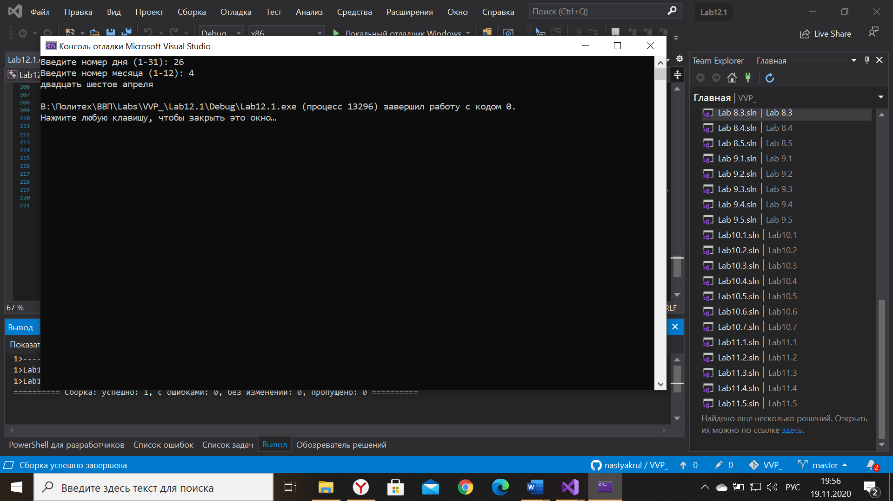

Задача №2.

Робот может перемещаться в четырех направлениях («С» — север, «З» — запад, «Ю» — юг, «В» — восток) и принимать три цифровые команды: 0 — продолжать движение, 1 — поворот налево, −1 — поворот направо. Дан символ C — исходное направление робота и целое число N — посланная ему команда. Вывести направление робота после выполнения полученной команды.

#include <iostream>

#include <locale.h>

#include <stdio.h>

int main()

{

setlocale(LC_ALL, "Russian"); //установка русского языка

int n; //ввод переменных

char c;

printf("ВАЖНО! Программа построена на английских обозначениях сторон света, а именно: \nСевер — N\nЗапад - W\nЮг - S\nВосток - E\n"); //предупреждение

printf("Введите исходное направление робота: ");//ввод с клавиатуры значения

scanf_s("%c", &c, 1);

printf("Введите команду: ");//ввод с клавиатуры значения

scanf_s("%d", &n);

switch (c) //определяем какое исходное направление

{

case 'N': //если север

switch (n) //определяем какая была введена команда

{

case 0:

printf("Направлен на север\n");

break;

case -1:

printf("Направлен на восток\n");

break;

case 1:

printf("Направлен на запад\n");

break;

default:

{

printf("Неправильный ввод.\n"); //если введено число, неудовлетворяющее условию

return 0;

}

}

break;

case 'S': //если юг

switch (n)

{

case 0:

printf("Направлен на юг\n");

break;

case -1:

printf("Направлен на запад\n");

break;

case 1:

printf("Направлен на восток\n");

break;

default:

{

printf("Неправильный ввод.\n"); //если введено число, неудовлетворяющее условию

return 0;

}

}

break;

case 'E': //есди восток

switch (n)

{

case 0:

printf("Направлен на восток\n");

break;

case -1:

printf("Направлен на юг\n");

break;

case 1:

printf("Направлен на север\n");

break;

default:

{

printf("Неправильный ввод.\n"); //если введено число, неудовлетворяющее условию

return 0;

}

}

break;

case 'W': //если запад

switch (n)

{

case 0:

printf("Направлен на запад\n");

break;

case -1:

printf("Направлен на север\n");

break;

case 1:

printf("Направлен на юг\n");

break;

default:

{

printf("Неправильный ввод.\n"); //если введено число, неудовлетворяющее условию

return 0;

}

}

break;

}

}

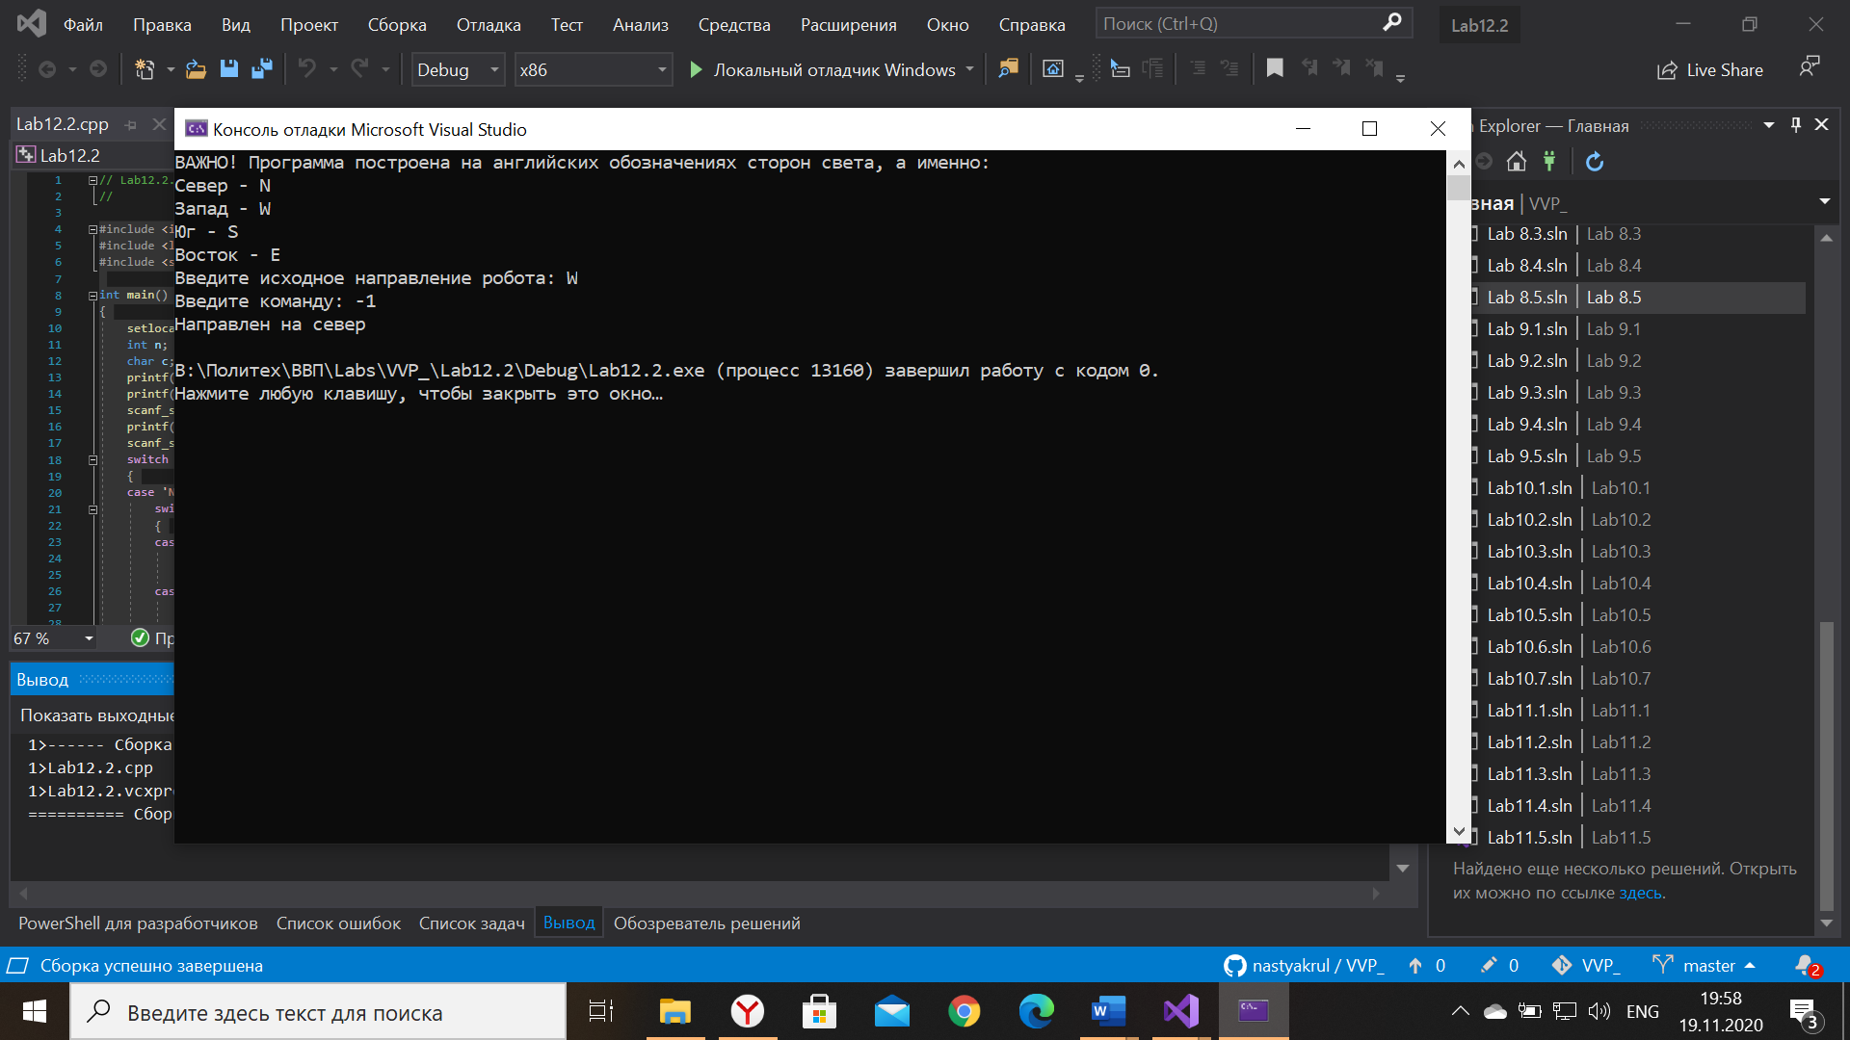

Задача №3.

Дано целое число в диапазоне 10–40, определяющее количество учебных заданий по некоторой теме. Вывести строку-описание указанного количества заданий, обеспечив правильное согласование числа со словами «учебное задание», например: 18 — «восемнадцать учебных заданий».

#include <iostream>

#include <locale.h>

#include <stdio.h>

int main()

{

setlocale(LC_ALL, "Russian"); //установка русского языка

int a,d,e; //ввод переменных

printf("Введите число (10-40): ");//ввод с клавиатуры значения

scanf_s("%d", &a);

d = a / 10; //первая цифра двузначного числа

e = a % 10; //вторая цифра двузначного числа

if (((a > 9) && (a < 21)) || ((a > 24) && (a < 31)) || ((a > 34) && (a < 41))) //ввод условия

{

switch (d) //смотрим какая первая цифра

{

case 1:

switch (e) //смотрим какая вторая цифра

{

case 0:

printf("десять");

break;

case 1:

printf("одиннадцать");

break;

case 2:

printf("двенадцать");

break;

case 3:

printf("тринадцать");

break;

case 4:

printf("четырнадцать");

break;

case 5:

printf("пятнадцать");

break;

case 6:

printf("шестнадцать");

break;

case 7:

printf("семнадцать");

break;

case 8:

printf("восемнадцать");

break;

case 9:

printf("девятнадцать");

break;

}

break;

case 2:

if (e == 0) //если вторая цифра двузначного числа равна 0

printf("двадцать");

else //если не равна 0

{

printf("двадцать ");

switch (e)

{

case 5:

printf("пять");

break;

case 6:

printf("шесть");

break;

case 7:

printf("семь");

break;

case 8:

printf("восемь");

break;

case 9:

printf("девять");

break;

}

}

break;

case 3:

if (e == 0) //если вторая цифра числа равна 0

printf("тридцать");

else //если не равна 0

{

printf("тридцать ");

switch (e)

{

case 5:

printf("пять");

break;

case 6:

printf("шесть");

break;

case 7:

printf("семь");

break;

case 8:

printf("восемь");

break;

case 9:

printf("девять");

break;

}

}

break;

case 4:

switch (e)

{

case 0:

printf("сорок");

break;

}

break;

}

printf(" учебных заданий"); //вывод на экран

}

else //если число находится в другом промежутке

{

if (e != 1) //если последняя цифра числа не равна 1

{

switch (d) //смотрим какая первая цифра

{

case 2:

printf("двадцать ");

switch (e) //смотрим какая вторая цифра

{

case 2:

printf("два");

break;

case 3:

printf("три");

break;

case 4:

printf("четыре");

break;

}

break;

case 3:

printf("тридцать ");

switch (e)

{

case 2:

printf("два");

break;

case 3:

printf("три");

break;

case 4:

printf("четыре");

break;

}

break;

default:

{

printf("Неправильный ввод.\n"); //если введено число, неудовлетворяющее промежутку

return 0;

}

}

printf(" учебных задания");//вывод на экран

}

else //если последняя цифра числа равна 1

{

switch (d) //смотрим какая первая цифра

{

case 2:

printf("двадцать ");

switch (e)

{

case 1:

printf("одно");

break;

}

break;

case 3:

printf("тридцать ");

switch (e)

{

case 1:

printf("одно");

break;

}

break;

default:

{

printf("Неправильный ввод.\n"); //если введено число, неудовлетворяющее промежутку

return 0;

}

}

printf(" учебное задание");//вывод на экран

}

}

return 0;

}

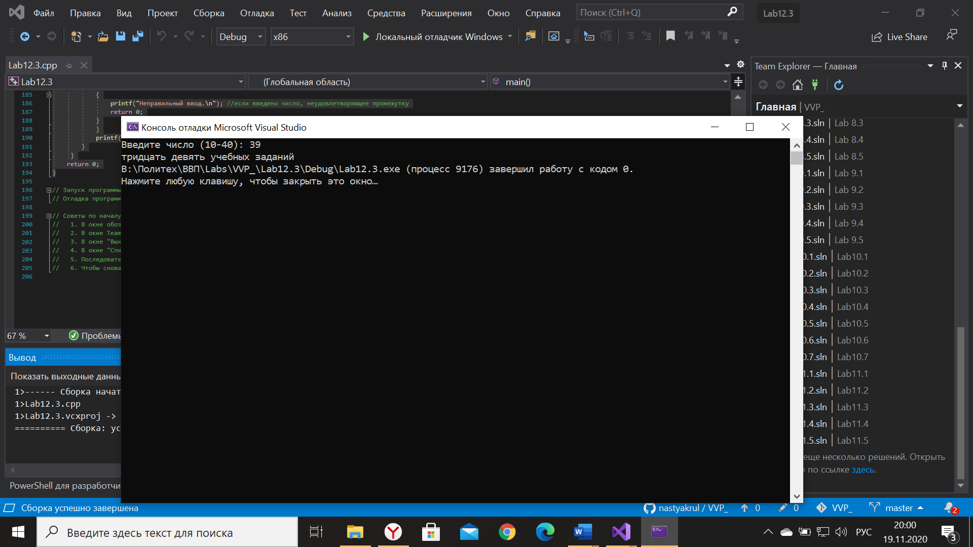

Задача №4.

Дано целое число в диапазоне 100–999. Вывести строку-описание данного числа, например: 256 — «двести пятьдесят шесть», 814 — «восемьсот четырнадцать».

#include <iostream>

#include <locale.h>

#include <stdio.h>

int main()

{

setlocale(LC_ALL, "Russian"); //установка русского языка

int a; //ввод переменных

printf("Введите число (100-999): ");//ввод с клавиатуры значения

scanf_s("%d", &a);

switch (a / 100) //первая цифра числа

{

case 1:

printf("сто ");

break;

case 2:

printf("двести ");

break;

case 3:

printf("триста ");

break;

case 4:

printf("четыреста ");

break;

case 5:

printf("пятьсот ");

break;

case 6:

printf("шестьсот ");

break;

case 7:

printf("семьсот ");

break;

case 8:

printf("восемьсот ");

break;

case 9:

printf("девятьсот ");

break;

default:

{

printf("\nНеправильный ввод.\n"); //если введено число лежит не в этих границах

return 0;

}

}

if (((a % 100) / 10) == 1) //если вторая цифра числа равна 1

{

switch (a % 100) //смотрим какие 2 последние цифры числа

{

case 10:

printf("десять ");

break;

case 11:

printf("одиннадцать ");

break;

case 12:

printf("двенадцать ");

break;

case 13:

printf("тринадцать ");

break;

case 14:

printf("четырнадцать ");

break;

case 15:

printf("пятнадцать ");

break;

case 16:

printf("шестнадцать ");

break;

case 17:

printf("семнадцать ");

break;

case 18:

printf("восемнадцать ");

break;

case 19:

printf("девятнадцать ");

break;

}

}

else

{

switch ((a % 100) / 10) //вторая цифра числа, неравная 1

{

case 2:

printf("двадцать ");

break;

case 3:

printf("тридцать ");

break;

case 4:

printf("сорок ");

break;

case 5:

printf("пятьдесят ");

break;

case 6:

printf("шестьдесят ");

break;

case 7:

printf("семьдесят ");

break;

case 8:

printf("восемьдесят ");

break;

case 9:

printf("девяносто ");

break;

}

switch (a % 10) //последняя цифра числа

{

case 1:

printf("один\n");

break;

case 2:

printf("два\n");

break;

case 3:

printf("три\n");

break;

case 4:

printf("четыре\n");

break;

case 5:

printf("пять\n");

break;

case 6:

printf("шесть\n");

break;

case 7:

printf("семь\n");

break;

case 8:

printf("восемь\n");

break;

case 9:

printf("девять\n");

break;

}

}

return 0;

}

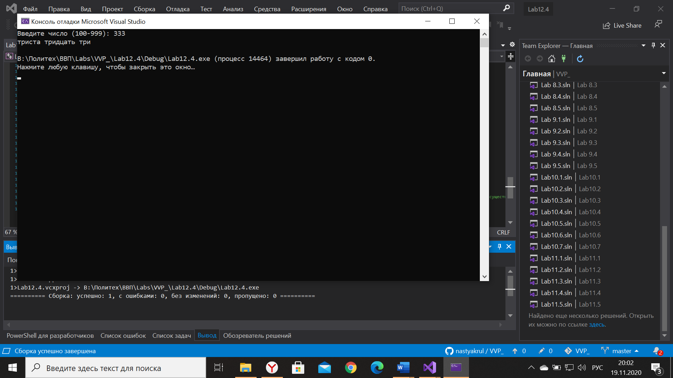

Задача №5.

В восточном календаре принят 60-летний цикл, состоящий из 12- летних подциклов, обозначаемых названиями цвета: зеленый, красный, желтый, белый и черный. В каждом подцикле годы носят названия животных: крысы, коровы, тигра, зайца, дракона, змеи, лошади, овцы, обезьяны, курицы, собаки и свиньи. По номеру года определить его название, если 1984 год — начало цикла: «год зеленой крысы».

#include <iostream>

#include <locale.h>

#include <stdio.h>

int main()

{

setlocale(LC_ALL, "Russian"); //установка русского языка

int x, c, j;//ввод переменных

printf("Введите год: ");//ввод с клавиатуры значения

scanf_s("%d", &x);

//1984 год — начало цикла

if (x > 1983)

x = (x - 1984) % 60 + 1;

else

x = 61 - (1984 - x) % 60; //отсчёт остатка идет в обратную сторону

/*один цвет длится 2 года:

1 и 2 - зеленый;

3 и 4 - красный;

5 и 6 - жёлтый;

7 и 8 - белый;

9 и 10 - черный.

Потом цвета повторяются снова*/

c = (x - 1) % 10 / 2 + 1; //расчет номера цвета

j = (x - 1) % 12 + 1; // номер животного (всего их 12)

switch (c)

{

case 1:

printf("Год зелено");

break;

case 2:

printf("Год красно");

break;

case 3:

printf("Год желто");

break;

case 4:

printf("Год бело");

break;

case 5:

printf("Год черно");

break;

default:

{

printf("\nНеправильный ввод.\n"); //если введено число, неудовлетворяющее условию

return 0;

}

}

if ((j > 2) && (j < 6))

printf("го"); //годы тигра, зайца, дракона

else

printf("й"); //все остальные

switch (j)

{

case 1:

printf(" крысы\n");

break;

case 2:

printf(" коровы\n");

break;

case 3:

printf(" тигра\n");

break;

case 4:

printf(" зайца\n");

break;

case 5:

printf(" дракона\n");

break;

case 6:

printf(" змеи\n");

break;

case 7:

printf(" лошади\n");

break;

case 8:

printf(" овцы\n");

break;

case 9:

printf(" обезъяны\n");

break;

case 10:

printf(" курицы\n");

break;

case 11:

printf(" собаки\n");

break;

case 12:

printf(" свиньи\n");

break;

default:

{

printf("\nНеправильный ввод.\n"); //если введено число, неудовлетворяющее условию

return 0;

}

}

return 0;

}

